Themamap

Lessenpakket Corona

Celine Vlemincx

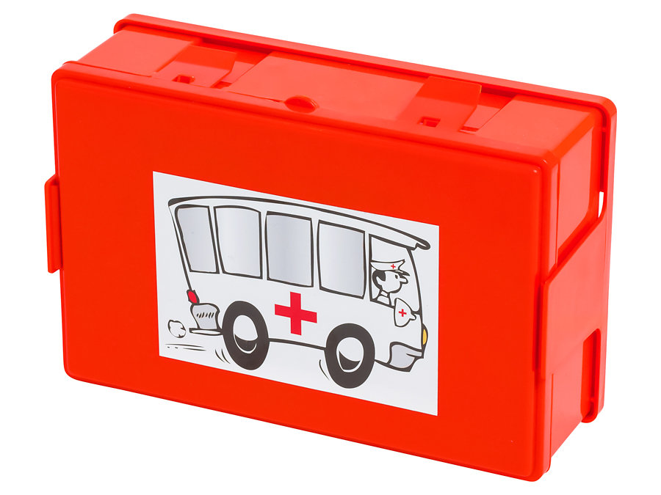

Beter voorkomen dan genezen

**Brainstorm lessenpakket Corona**

Beleving 3 jarigen

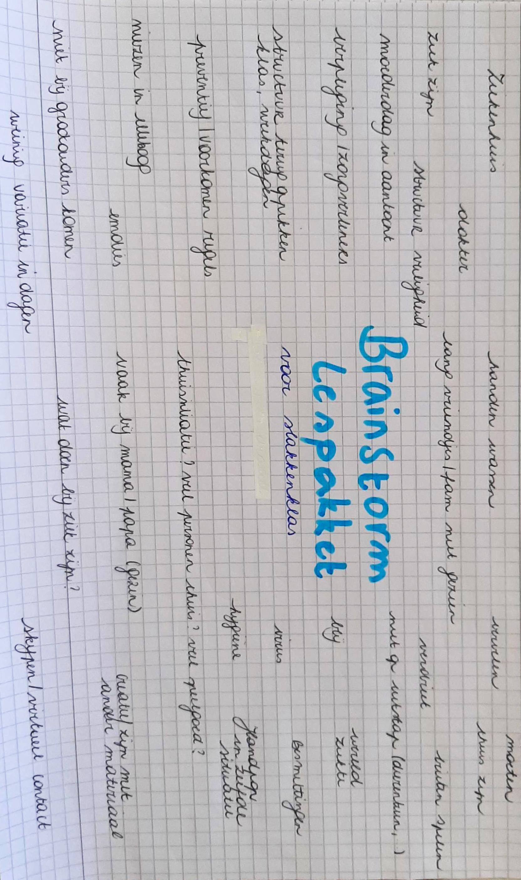

**Webschema lessenpakket Corona**

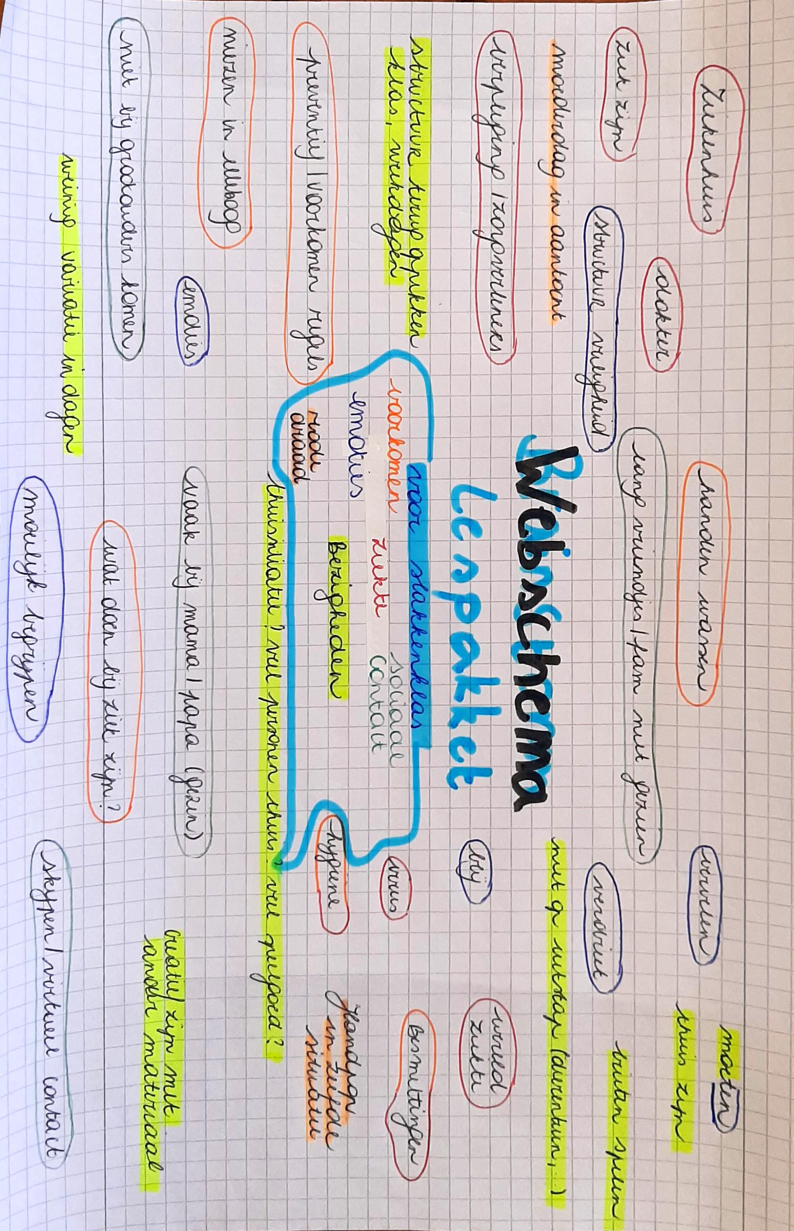

**Themakeuze**

Voor welk thema kies is en waarom?

Binnen het thema corona heb ik gekozen voor het thema “Beter voorkomen dan genezen” Wat moeten de kinderen doen om niet ziek te worden en wat doen ze best als ze wel ziek zijn. Ik denk dat dit voor 3- jarige kleuters betekenisvol is. Daarbij aansluitend trek het sociale er een beetje bij waar mogelijk. Het virtuele contact van afgelopen dagen. Opa, oma en vriendjes een lange tijd niet mogen zien en zo verder.

**Info verzamelen**

- Terug te vinden onderaan in deze themamap.

**Themalijn**

Brainstorm themalijnen.

- Beter voorkomen dan genezen

- Sociaal contact: Waar ben je?

- Structuur en routines: Wat nu te doen

- Ziek zijn

- De helden van de zorg

- Besmettingen overal

Gekozen themalijn: **Beter voorkomen dan genezen.**

1. 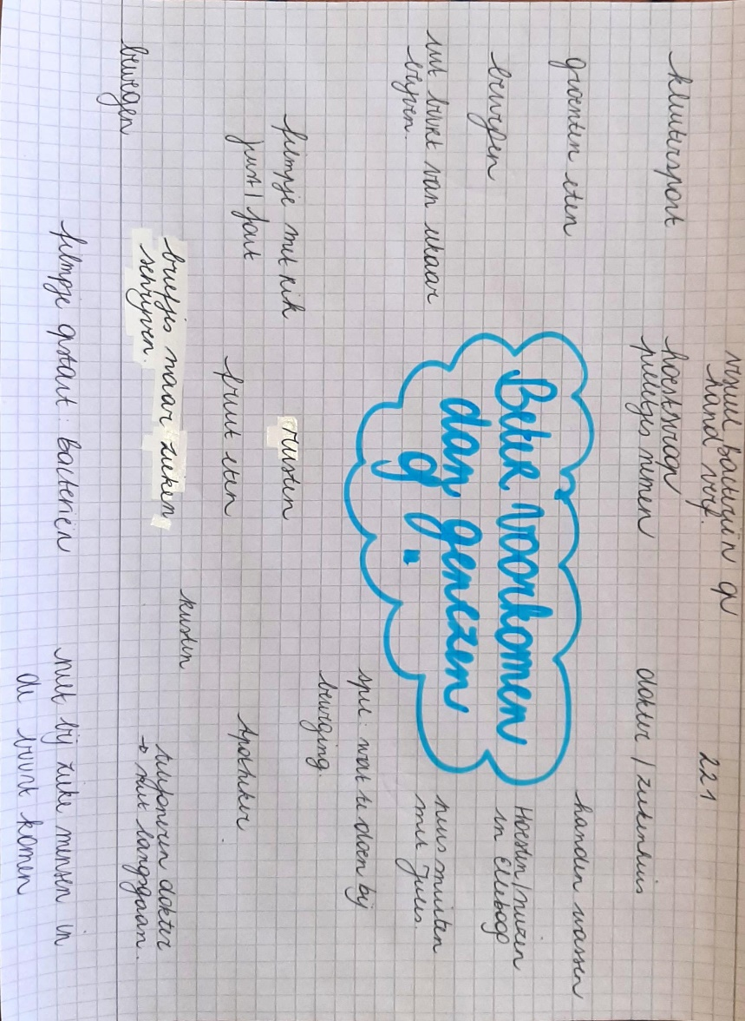Inhoudelijke clusters

Terug te vinden in bovenstaande brainstormen

1. Verdere brainstorm themalijn
2. Impressie/expressie brainstorm 🡪 Rode draad lessenpakket

Handpop rik zorgt voor een rode draad/samenhang:

BELANGRIJK: Ruimte laten voor verhaal van de kinderen, kinderen tijd geven om te wennen aan klasgebeuren.

|  |  |
| --- | --- |
| Impressie 🡪 Rik de handpop die afgelopen weken hetzelfde heeft meegemaakt, in een filmpje praat hij hierover. Het is een interactief filmpje. Kleuters kunnen tijdens en na het filmpje aan de slag. Rik leert kleuters wat ze het best doen om ziekte te voorkomen.   * Dit gebeurd aan de hand van filmpjes. * Het gaat over ziektes voorkomen en er van genezen. * Ook hoe je na ziekte sociaal contact behoud. | Expressie  🡪 Juist of fout spel  🡪 Nies (spray) busjes  🡪Handen wassen (muzisch)  🡪 Wat te doen bewegingsspel  🡪 Kaartjes maken voor zieke  🡪 Deur begroeting?  🡪 Zindelijkheid?  🡪 112 Liedje  🡪 Snuit je neus hoek  …  (kijk praktijk ideeën) |

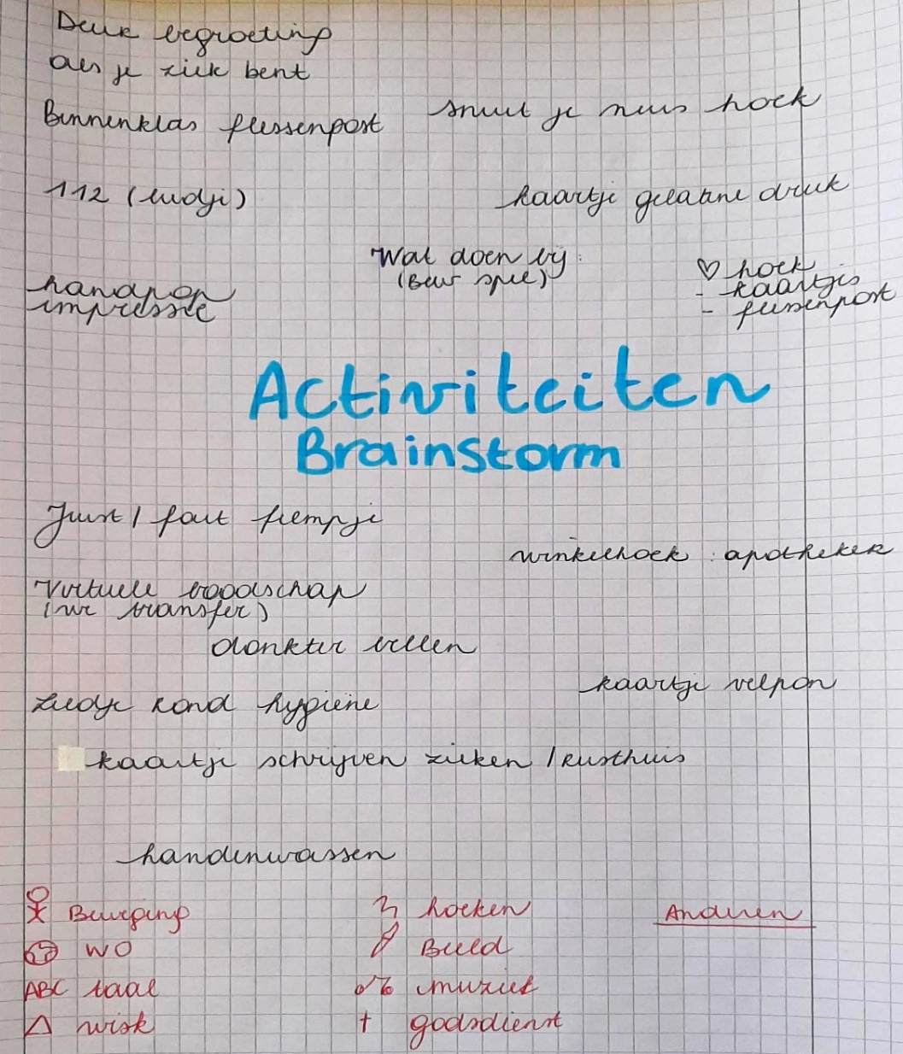**Praktijk ideeën**

Brainstorm

**Lesvoorbereidingen en planning**

Deze vind je terug in mijn digitale stage kaft bij opdracht 2. Daar vind je ook een handleiding terug waarmee je aan de slag kan gaan. Veel plezier!

1. Startactiviteit: Filmpje Rik (handpop) + juist en fout spel
2. Hoekverrijkingen
3. Handen wassen/Hygiëne + dokter bellen
4. Bewegingsmoment: EHBO bij ziek zijn
5. Kaartjes maken (sociale vaardigheden)

**Planning**

|  |  |  |  |
| --- | --- | --- | --- |
| Dag | Maandag | Dinsdag | Woensdag |
| Voormiddag | Ruimte voor verhalen van kinderen.  Ruimte voor het wennen aan klasgebeuren | Activiteit (3)  (Handen wassen + gezonde voeding)  Hoeken (2) | Activiteit (5)  (Kaartjes maken)  Hoeken (2) |
| Namiddag | Startactiviteit (1)  (Juist/fout + neus snuiten)  Hoeken (2)  🡪 Of starten op dinsdag en elk blokje een halve dag later plannen. | Activiteit (4)  (EHBO bij ziekte + dokter bellen)  Hoeken (2) |  |

**BIJLAGE: Info ‘Beter voorkomen dan genezen’**

Corona 🡪 https://www.info-coronavirus.be/nl/

1. Stop de verspreiding

* Blijf thuis, zeker als je ziek bent.
* Was vaak je handen met water en zeep.
* Hou minstens 1,5 meter afstand als je buiten bent.
* Let extra op bij mensen die gevoelig zijn voor het virus. Dit zijn personen ouder dan 65, personen met diabetes of problemen met hart, longen of nieren en personen die gevoelig zijn voor infecties.

1. Tips om jezelf en familie te beschermen

* Geef geen hand, kus of knuffel.
* Let extra op bij mensen die gevoelig zijn voor het virus:
  + mensen ouder dan 65 jaar
  + mensen met diabetes of problemen met hart, longen of nieren
  + mensen die gevoelig zijn voor infecties
* Laat kinderen niet in contact komen met oude mensen. Kinderen worden niet heel ziek van het coronavirus, maar ze kunnen het wel makkelijk doorgeven.
* Hou minstens 1,5 meter afstand als je buiten bent.

1. Hoe pakken samen het coronavirus aan.

Samen sterk, zo veel mogelijk binnenblijven!

1. Zorg voor jezelf

* Heb je koorts en/of luchtwegklachten (zoals hoesten en problemen met ademhalen) ?
  + Blijf thuis
  + Bel je huisarts en vermeld je symptomen.
  + Ga niet naar de wachtzaal of naar spoed. De huisarts zegt je aan de telefoon of je thuis kan uitzieken of naar het ziekenhuis moet.

1. Tips als iemand van je familie ziek is.

* Wat moet je doen als je ziek bent en thuis moet blijven ?
  + Blijf thuis en heb zo weinig mogelijk contact met anderen, ook niet met familie. Slaap alleen. Laat alleen bezoek binnen als het echt nodig is en raak anderen zo weinig mogelijk aan. Ga niet naar school, niet naar het werk en niet naar een openbare plaats. Vermijd zeker contact met kwetsbare personen zoals ouderen of mensen met verminderde weerstand. Je blijft minstens 7 dagen thuis en zeker tot zolang je nog symptomen hebt (als je symptomen langer dan 7 dagen duren, blijf je dus langer thuis).
* Gebruik altijd papieren zakdoekjes. Gebruik een zakdoek maar 1 keer. Gooi hem daarna direct weg in een gesloten vuilnisbak.
  + Moet je hoesten of niezen? Doe dat in de binnenkant van je elleboog of bedek je mond met een papieren zakdoek.
  + Was je handen zo veel mogelijk met water en zeep. Was ze altijd direct na het hoesten, niezen of snuiten van je neus.
  + Je kan een zelfgemaakt mondmasker dragen om je huisgenoten te beschermen (zie maakjemondmasker.be/ voor tips)
  + Worden je symptomen erger (bv. problemen met ademhalen, hoge koorts, ..)? Bel dan je huisarts. Moet je naar het ziekenhuis? Bel eerst naar het algemene nummer en zeg dat je een Covid-19-patiënt bent. De dokters en verplegers maken zich dan klaar. Zo besmet je geen andere mensen.
* Wat moet je doen als iemand uit je familie of van je vrienden ziek is?
  + Is er bij jou thuis of bij familie of vrienden iemand ziek? Volg deze regels, zo worden jij of andere mensen niet besmet:
  + Raak de zieke zo weinig mogelijk aan. Laat maar 1 persoon uit de omgeving voor de zieke zorgen.
  + Laat iemand anders voor de zieke zorgen als je:
    - ouder bent dan 65 jaar
    - diabetes hebt of al lang iets hebt aan je hart, nieren of longen
    - zelf gevoelig bent voor infecties
  + Zorg voor frisse lucht binnen: zet het raam van de patiënt een paar keer per dag 30 minuten open.
  + Was vaak je handen. Raak je ogen, neus of mond alleen aan met gewassen handen.
  + Eet apart en gebruik nooit dezelfde spullen (borden, messen, glazen, …) als de zieke. Gebruik ook niet dezelfde handdoek of lakens.
  + Desinfecteer plaatsen die je veel aanraakt 1 keer per dag met javelwater van 1%, bijvoorbeeld tafel, nachtkastje, deurklink, wc-bril. Doe hiervoor 1 eetlepel bleekmiddel (javel) in 1 liter water.
  + Als er iemand in je familie of van je vrienden ziek is, moet je zelf niet in isolatie gaan. Je mag nog naar buiten, maar hou je wel aan de algemene maatregelen. Ook als je in de zorgsector werkt, hoef je niet in (thuis)isolatie te gaan. Zolang je zelf geen gezondheidsklachten hebben (hoesten, koorts) mag je blijven werken. Pas daarbij wel de interne preventieprocedures toe en/of draag een chirurgisch masker gedurende 14 dagen.
  + Volg deze regels tot de zieke geen symptomen meer heeft (koorts, spierpijn, …).
* Wie wordt er getest op corona?
  + Alleen wie met ernstige luchtwegklachten opgenomen moet worden in een ziekenhuis, zal nog getest worden op COVID-19.
  + Mensen met luchtweginfecties voor wie een ziekenhuisopname niet nodig is, worden niet meer getest. Bij hen gaan we ervan uit dat ze COVID-19 hebben. De huisarts geeft hen de instructie om thuisisolatie toe te passen.
  + Uitzondering: zorgpersoneel (bv. artsen en verpleegkundigen) dat nodig is voor de zorg zal bij luchtwegklachten wel prioritair getest worden, zodat ze bij negatieve test snel terug in de zorg kunnen worden ingeschakeld.

1. Preventiemaatregelen corona en griep

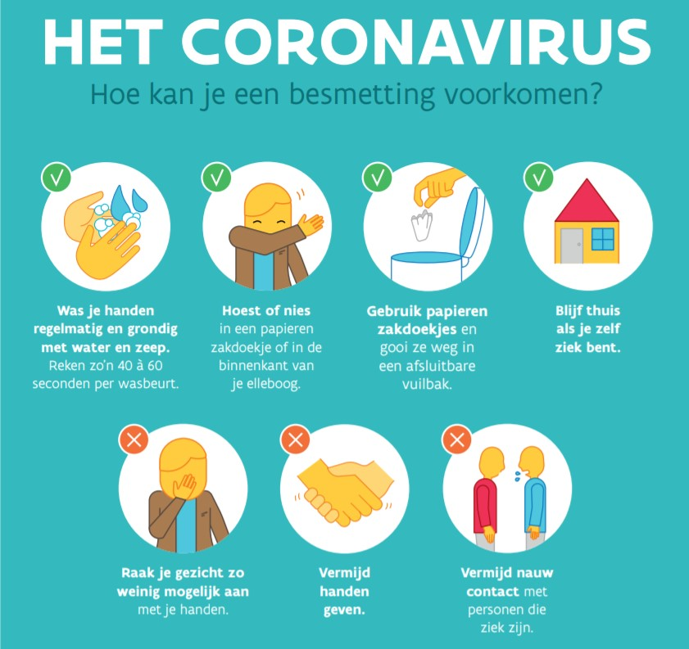

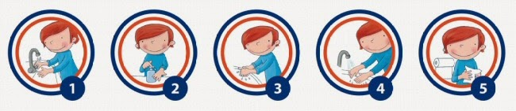

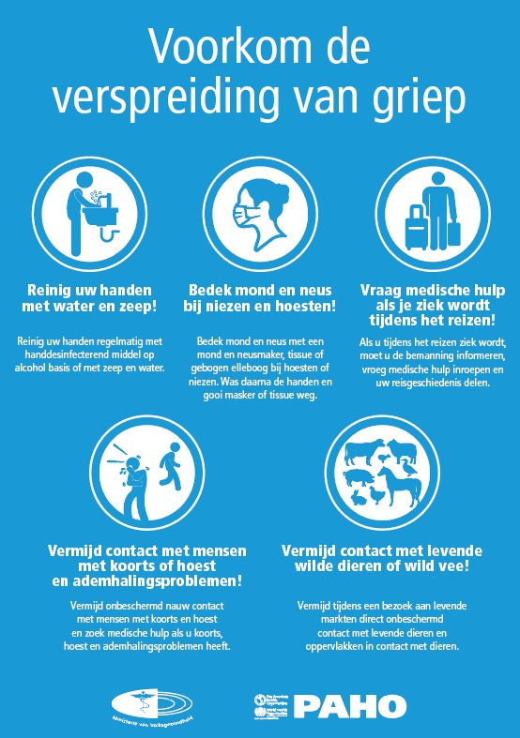

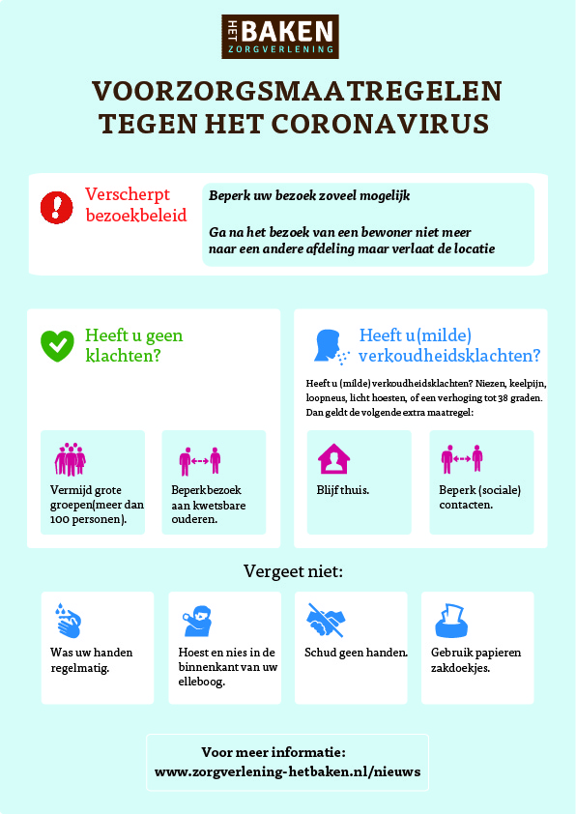

1. Beter voorkomen dan genezen <https://www.kindengezin.be/img/ziekte.pdf>

* Goede hygiëne
  + - * Advies 1 : Was of onsmet vaak de handen
      * Advies 2 : Pas op voor besmetting bij hoesten en niezen
      * Advies 3 : Geef elk kind z’n eigen spulletjes
      * Advies 4 : Maak goed schoon en ontsmet wanneer nodig
      * Advies 5 : Verlucht de opvangruimtes regelmatig
      * Advies 6 : Let op met bloed
      * Advies 7 : Vaccineren is aanbevolen

1. Kleuters 🡪 Corona

* Ipv hand schudden of high five, elleboog.
* Geen contact met vriendjes of grootouders

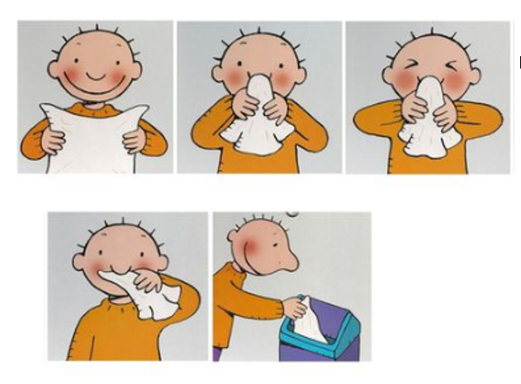

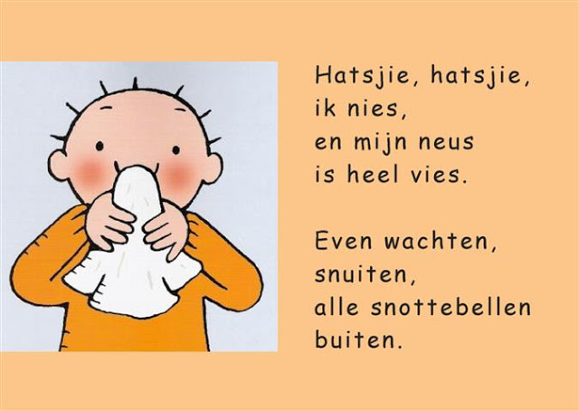

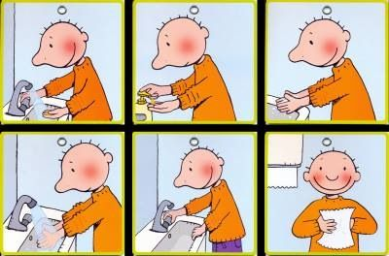

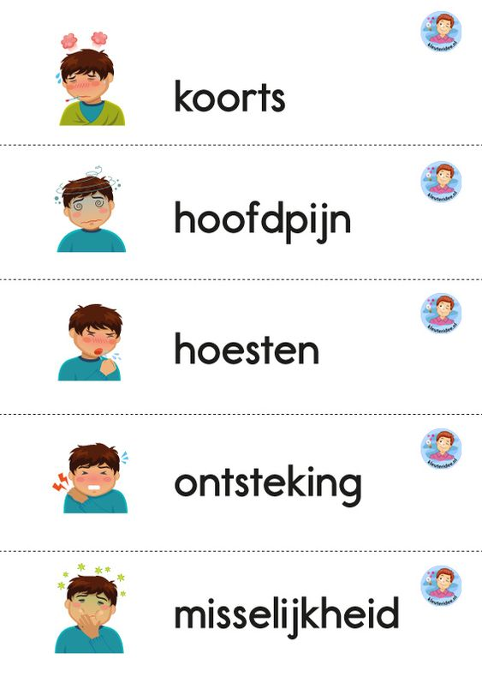

1. Dokter/ziekenhuis https://www.cm.be/ziekte-en-behandeling/klachten-en-ziekten/griep/naar-arts

* Griep moet je uitzieken en geneest meestal spontaan. Je arts kan de genezing niet versnellen. Niettemin is het aan te raden om je huisarts te raadplegen als:
  + de [koorts](https://www.cm.be/ziekte-en-behandeling/klachten-en-ziekten/koorts/) na vier dagen niet zakt;
  + de koorts opnieuw opduikt als je koortsvrij was;
  + er veelvuldig slijm loskomt bij het hoesten;
  + je pijn hebt bij het ademhalen of kortademig bent;
  + er naast de koorts en spierpijn ook andere klachten optreden;
  + je tot de een [risicogroep](https://www.cm.be/ziekte-en-behandeling/vaccinaties/griepvaccinatie/voor-wie) behoort en niet ingeënt bent tegen de griep;
  + je je zorgen maakt.

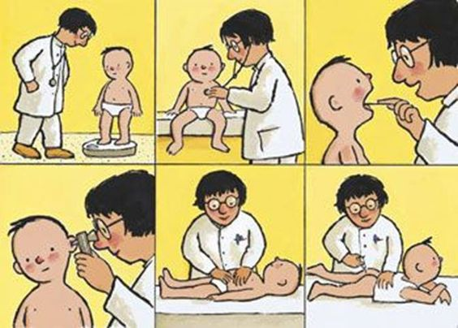

* Om het leed te verzachten doe je er goed aan om:
  + [voldoende te drinken](https://www.cm.be/gezond-leven/voeding/voldoende-drinken/), zeker als je koorts hebt;
  + in een goed verluchte kamer te slapen;
  + [gezond te eten](https://www.cm.be/ziekte-en-behandeling/klachten-en-ziekten/griep/zelfzorg).
* Koorts is een natuurlijke reactie tegen het griepvirus en hoeft dus niet kost wat kost onderdrukt te worden. Bij hoofd- en spierpijn of hinderlijke koorts (meer dan 38,5 °C) kan een middel op basis van paracetamol raadzaam zijn.
* Het nut van hoestsiropen is onvoldoende aangetoond. Op een snoepje zuigen of kleine slokjes drinken helpt net zo goed.
* Griep is op zich geen reden om in bed te blijven. Je kunt gerust eenvoudige, dagelijkse taken uitvoeren, maar let erop dat je je lichaam niet uitput en dat je je goed aankleedt als je naar buiten gaat.
* Daarnaast kun je de kans op besmetting ook verkleinen door:
  + frequent de handen te wassen met water en zeep (alcoholgels zijn enkel nuttig op plaatsen waar geen water en zeep te krijgen is);
  + je vingers zo weinig mogelijk in je mond of ogen te brengen;
  + harde oppervlakken en voorwerpen (bv. aanrecht, keukengerei, kranen, deurklinken, trapleuningen en telefoon) regelmatig te kuisen met een normaal schoonmaakmiddel als er iemand in je gezin of omgeving koorts heeft;
  + gezond te leven: [gezond eten](https://www.cm.be/gezond-leven/voeding/aan-tafel/), [voldoende bewegen](https://www.cm.be/ziekte-en-behandeling/klachten-en-ziekten/griep/voorkomen) en een goede [nachtrust](https://www.cm.be/ziekte-en-behandeling/klachten-en-ziekten/griep/voorkomen). Dan ben je minder vatbaar voor griep.

1. 112 <https://www.112.be/nl/faq-112.html>

* Wat?

"112" is het Europese noodnummer waarnaar mensen in nood in alle 28 lidstaten van de Europese Unie 24 uur op 24 en 7 dagen op 7 kunnen bellen om onmiddellijke hulp te krijgen van de brandweer, een medisch team of de politie. Je kan het nummer 112 bellen met een vaste of mobiele telefoon. Het Europese noodnummer is overal gratis.

* Welke landen?
  + Je kan in de 27 lidstaten van de Europese Unie dringende hulp vragen via het noodnummer 112.
  + Deze lidstaten zijn: België, Bulgarije, Cyprus, Denemarken, Duitsland, Estland, Finland, Frankrijk, Griekenland, Hongarije, Ierland, Italië, Kroatië, Letland, Litouwen, Luxemburg, Malta, Nederland, Oostenrijk, Polen, Portugal, Roemenië, Slovenië, Slowakije, Spanje, Tsjechië en Zweden.
* Wanneer mag ik het noodnummer bellen?

Je mag naar 112 of 101 bellen als je dringend de brandweer, een ambulance of de politie nodig hebt. Als het niet dringend is, bel je beter de lokale brandweer, je huisarts (buiten de uren de wachtdienst van huisartsen) of de lokale politie.

Er zijn ook nog andere noodnummers voor specifieke problemen, zoals de zelfmoordlijn of het antigifcentrum.

* Enkele voorbeelden van wanneer je een nummer MOET bellen:
  + - * Als een gebouw, bos of auto in brand staat of wanneer er rook uit een gebouw komt.
      * Mensen die vast of gekneld zitten en uit een vervallen gebouw of een auto geëvacueerd moeten worden.
      * In geval van een ernstig ongeval met gewonden.
      * Wanneer iemand een auto probeert te stelen of beschadigen.
      * Wanneer je slachtoffer of getuige bent van een agressie of gevecht.
      * Als je iemand ziet inbreken in een huis of merkt dat er iemand in jouw woning probeert in te breken.
      * Wanneer je getuige bent van een zelfmoordpoging.
      * Als jij of iemand in jouw omgeving bewusteloos is, niet stopt met bloeden of aan het stikken is.
    - Enkele voorbeelden van wanneer NIET:
      * Om te kijken of 112 of 101 wel echt werkt.
      * Om een grap uit te halen terwijl er niets aan de hand is.
      * Als je algemene informatie nodig hebt, zoals iemands telefoonnummer of adres.
      * Omdat je niet meer in je huis binnen kan.
      * Om een pizza of taxi te bestellen.

1. Meer info

Site Corona 🡪 Links <https://www.info-coronavirus.be/nl/links/>